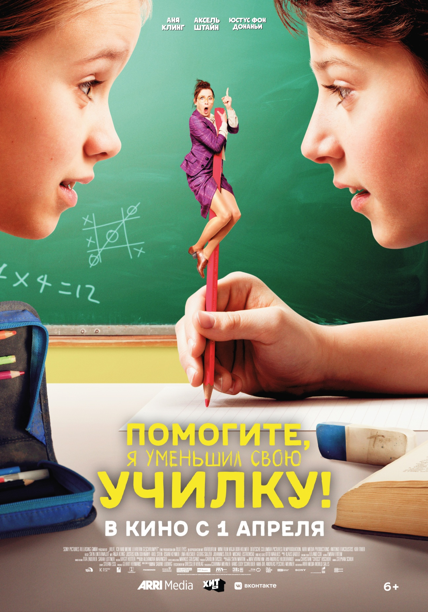
ПОМОГИТЕ, Я УМЕНЬШИЛ СВОЮ УЧИЛКУ!

Дата релиза: 1 апреля 2021

Жанр: комедия, семейный
Возрастное ограничение: 6+
Режиссер: Свен Унтервальдт мл.
В ролях: Оскар Кеймер, Аня Клинг, Аксель Штайн, Юстус фон Донаньи

Феликсу тяжело даётся переход в новую школу. С одноклассниками сложные отношения, а злая училка не дает покоя. Но все меняется, когда он случайно уменьшает ненавистную фрау Шмидт, и теперь она помещается ему в карман. Однако выясняется, что это не единственная проблема - гимназия на грани закрытия. И теперь Феликсу и фрау Шмидт приходится объединить усилия и спасти школу!

Материалы:
Скачать постер: https://clck.ru/TZXR6
Скачать трейлер: https://clck.ru/TddHx
Скачать кадры: https://clck.ru/TZXUP

РАСШИРЕННЫЙ СИНОПСИС
В последнее время одиннадцатилетнему Феликсу было не просто: его мама по работе переехала в США, и ему с трудом дался переход в другую школу. В свой первый день в новой школе Феликс пытается сосредоточиться на учебе и избегать вредную директрису школы фрау Шмидт. Но банда хулиганов загоняет его в угол, и ему удается спрятаться в запертой комнате, где обитает призрак основателя школы.
Там Феликс, застигнутый врасплох фрау Шмидт, пытается избежать наказания, что приводит к фантастическим последствиям: он случайно уменьшает ее до размеров в 15 см в высоту! Положив на хранение директрису размером с пинту в свой рюкзак, Феликс пытается придумать, как вернуть ей первоначальный размер, но вскоре у него возникает еще одна проблема: он узнает, что школа на грани закрытия. Поскольку ее директор фрау Шмидт все еще размером не больше карандаша, Феликс должен взять на себя ответственность и спасти свою новую школу!
О ФИЛЬМЕ
Картина «Помогите, я уменьшил свою училку!» основана на одноименном романе немецкой детской писательницы Сабины Людвиг. Сценарий написали Геррит Херманс, Силья Клеменс и Флориан Шумахер. По ходу написания Сабина консультировала коллег и давала свои комментарии.
Съемки фильма проходили во внутреннем дворе школы Faber Castell в Штайне на окраине Нюрнберга, а также в Северном Рейн-Вестафалии и в Австрии.
В Германии в кинотеатрах фильм посмотрели более 1,1 млн человек.
ОСКАР КЕЙМЕР О СВОЕМ ГЕРОЕ
Я думаю, что Феликс очень хороший парень, он смышленый и очень хочет выяснить, как же ему все-таки удалось уменьшить свою учительницу. Да, бывали моменты, когда он бы с радостью забыл ее где-нибудь, но он этого не делает. Он очень хочет помочь, он действительно добрый.
АНЯ КЛИНГ О СВОЕЙ ГЕРОИНЕ
Я играю директрису фрау Шмидт, которая внезапно становится очень маленького размера, и я не могу пока что вам рассказать, что же именно с ней случается и почему она становится ростом в 15 сантиметров. Феликс, которого играет Оскар Кеймер, думает, что именно он виноват в случившемся несчастье, потому что он безумно хотел сделать фрау Шмидт маленькой из-за ее озлобленности.
О РЕЖИССЕРЕ
Свен Унтервальдт-мл., выросший в Тиммендорфер-Штранд, начал снимать свои первые любительские фильмы в 14 лет. К ним относятся фильмы Trip to Transylvania, Tatort Schulhof, снятые в церкви в лесу Тиммендорфер-Штранд в 1979 году, и фильм о работе мальтийской службы помощи. В 1985 году он выиграл фестиваль комедийных фильмов RTL и Hörzu с фильмом Beginners Pech.
После окончания средней школы в Ostsee-Gymnasium Timmendorfer Strand Свен сначала подрабатывал продавцом в киоске и в компании по аренде шезлонгов, а затем устроился автором скетчей на телеканале RTL. Здесь он разработал шаблоны скетчей для Hape Kerkeling, Ingolf Lück, Wigald Boning и Götz Alsmann, а также руководил им. В 1994 и 1995 годах работал внештатным режиссером шоу Till & Obel Show и RTL Saturday Night. За этим последовали фильмы для ZDF, получившие награду «Золотая камера», режиссерская работа для Switch, телевизионный фильм Request from Exand и рождественский гала-концерт Thank you Anke. Дальнейшая режиссерская работа включала 24 эпизода комедийного сериала Anke с Анке Энгельке, сериал Berlin, Berlin и Alles Atze с Аце Шредером.
Унтервальдт-мл. дебютировал как режиссер полнометражного художественного фильма в 2001 году с экранизацией романа Ральфа Кенига «Wie die Rabickel». Вместе со своим другом Отто Ваалкесом он написал сценарий 7 Dwarves – Men Alone In the Woods и также выступил режиссером фильма. Следубщей его работой стал фильм 7 Zwerge - The forest is not enough. 7 октября 2008 года Унтервальдт отпраздновал мировую премьеру своего нового комедийного фильма «U-900» (с Аце Шредером и Ивонн Каттерфельд среди других) в Эссене. В 2010 году в кино вышла его пародийная комедия Ottos’s Eleven.

